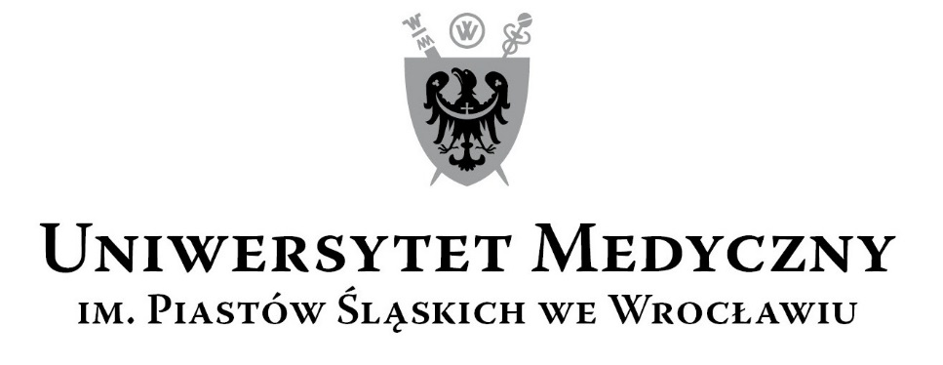
50-367 Wrocław, Wybrzeże L. Pasteura 1
Zespół ds. Zamówień Publicznych UMW
ul. Marcinkowskiego 2-6, 50-368 Wrocław
faks 71 / 784-00-45
e-mail: olga.bak@umed.wroc.pl

UMW/IZ/PN-87/19 Wrocław, 12.09.2019 r.

NAZWA ZAMÓWIENIA

Kompleksowe Ubezpieczenie Majątkowe Uniwersytetu Medycznego we Wrocławiu na lata 2019 – 2021 z możliwością przedłużenia do 2023 roku.

Informacja o zmianie treści Siwz

Zamawiający, Uniwersytet Medyczny im. Piastów Śląskich we Wrocławiu, informuje, o korekcie treści Specyfikacji Istotnych Warunków Zamówienia. Zamawiający poprawia pkt. 20.3 SIWZ,
a mianowicie
było: „Oferty nadsyłane pocztą powinny zawierać informację na kopercie: nie otwierać przed 18.09.2019 r. godzina 10:00 (data i godzina otwarcia ofert).”;
jest: „Oferty nadsyłane pocztą powinny zawierać informację na kopercie: nie otwierać przed 24.09.2019 r. godzina 10:00 (data i godzina otwarcia ofert).”
Zmiany w treści dokumentów zaznaczono kolorem niebieskim. Należy z nich korzystać w obecnie zamieszczanej wersji.

Z upoważnienia Rektora UMW
Zastępca Kanclerza ds. Zarządzania Administracją UMW

Mgr inż. Kamil Jakubowicz

